# <오전>

## Azure AI의 GPT 4o와 Gradio 혼합 실습

### Hugging Face 사용해보기

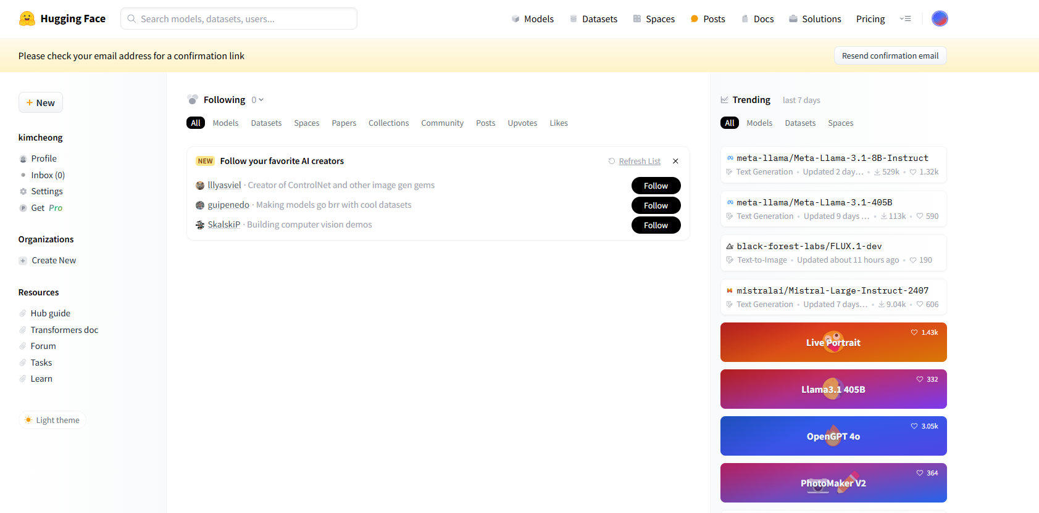

우측 상단 Space 클릭

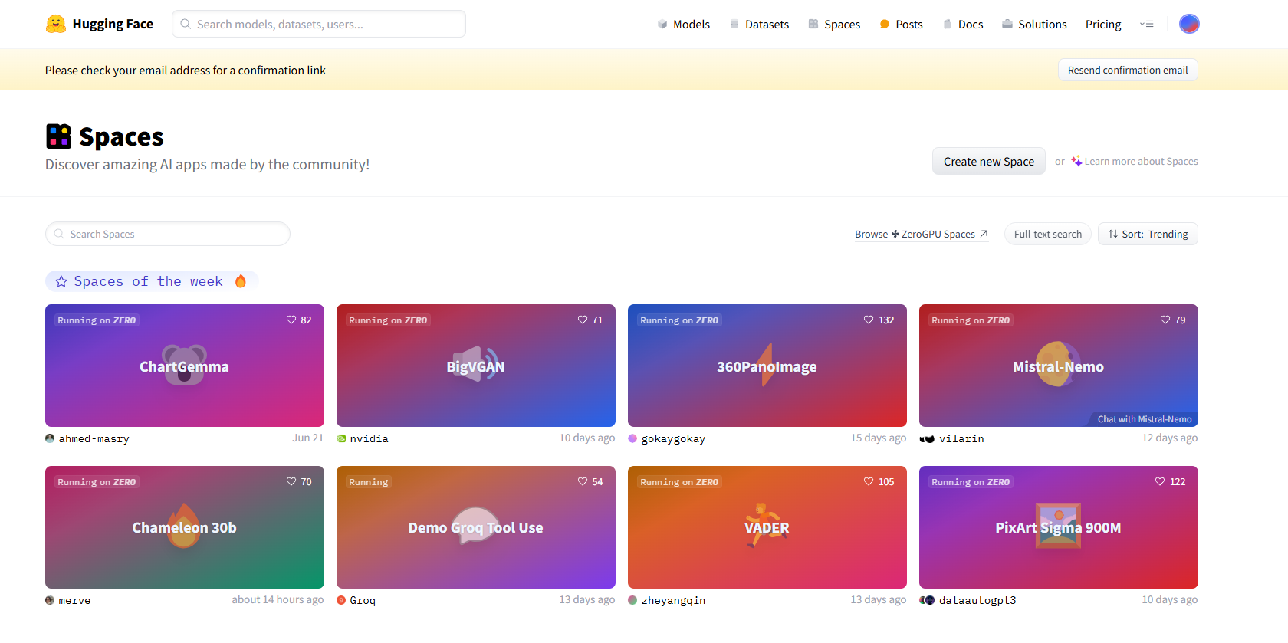

Create new Space 클릭

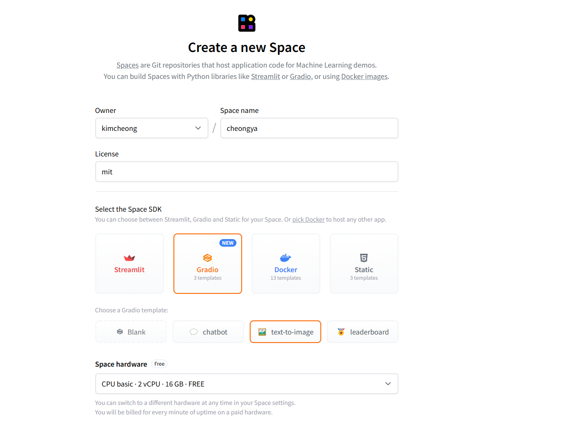

설정 후 create space 클릭

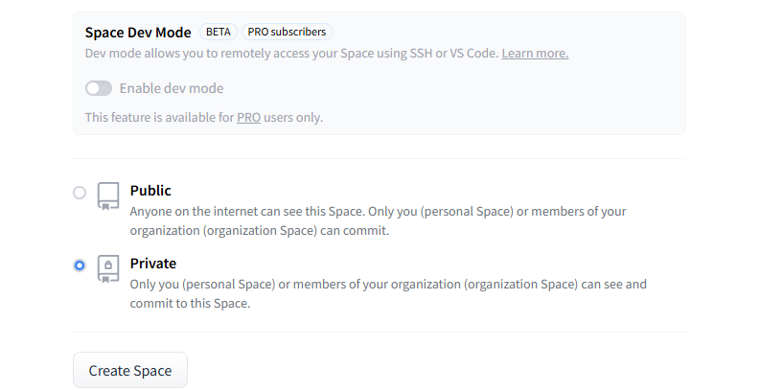

이미지 생성해보기

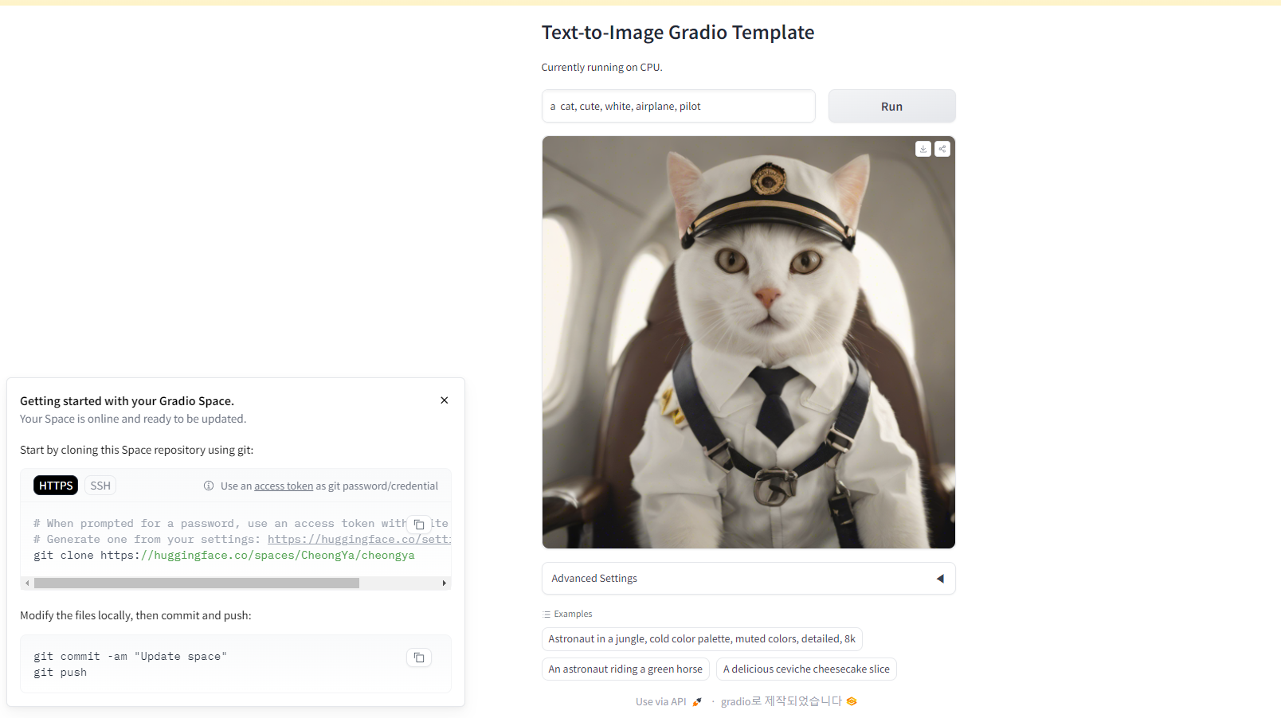

Files 클릭 후 app.py 클릭

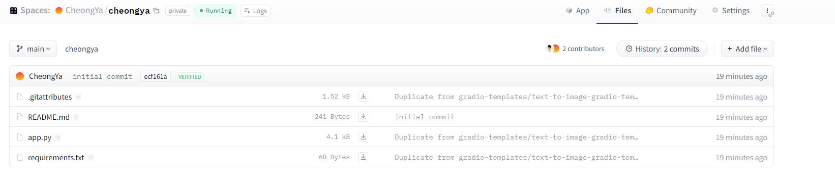

edit 클릭

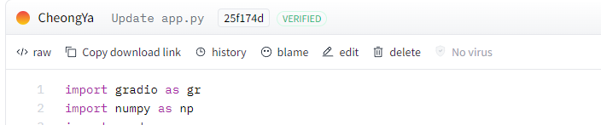

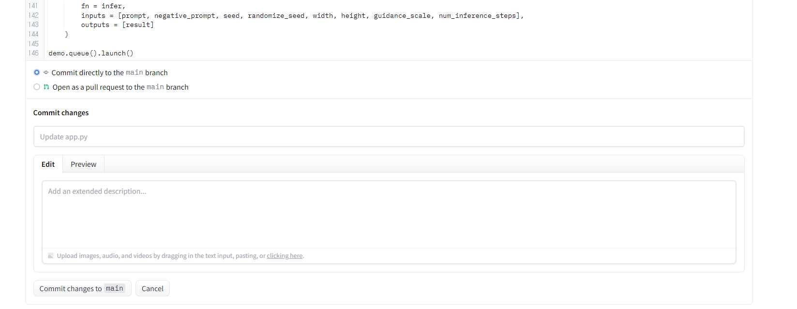

변경된 것을 확인할 수 있다.



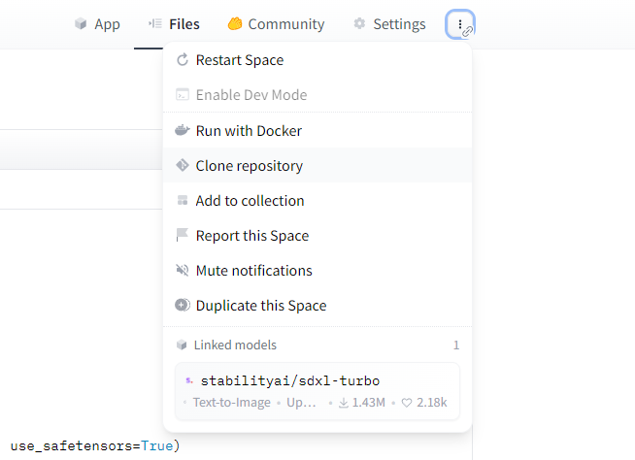

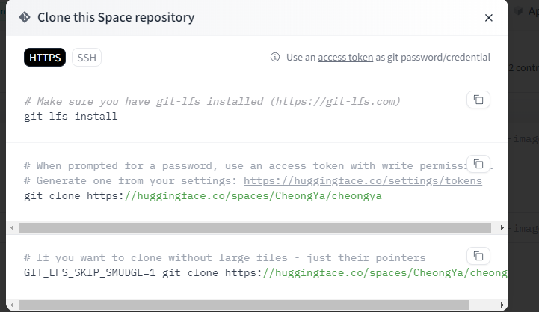

Clone repository 클릭

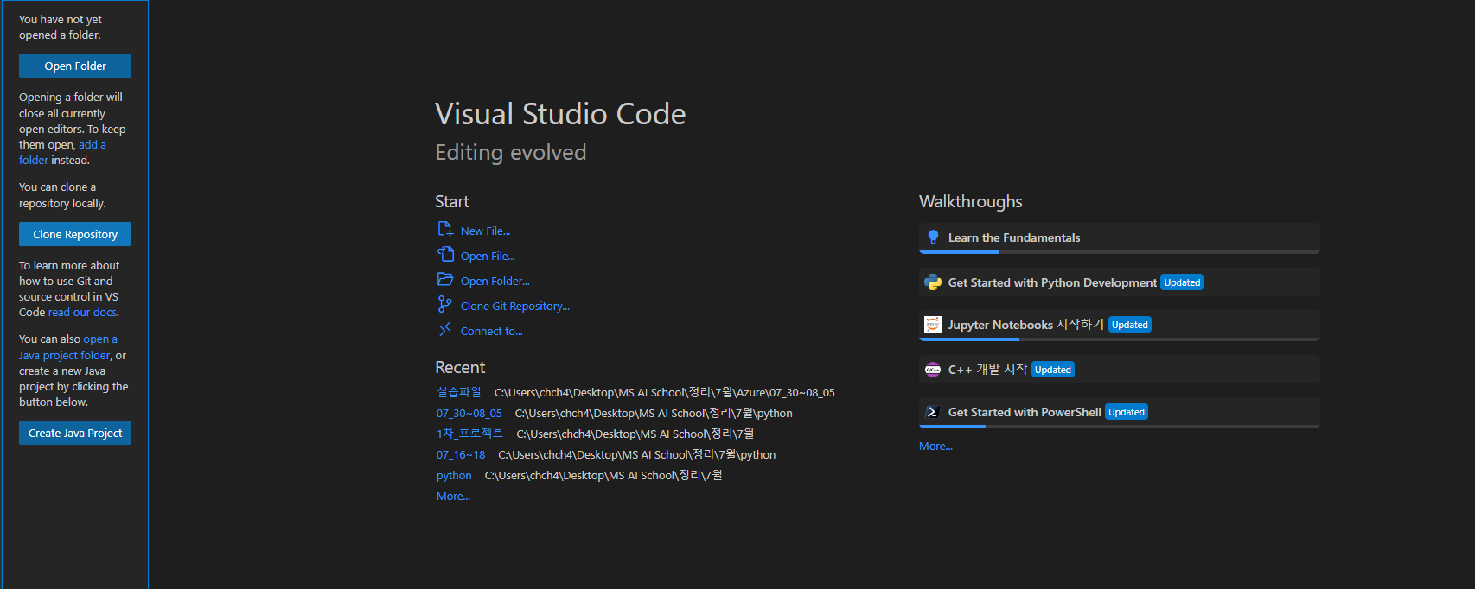

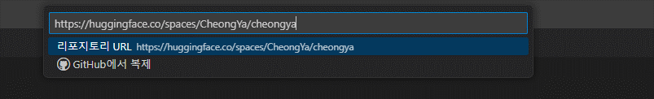

Huggin Face의 사용자의 이름과 Access Tokens의 비밀번호를 입력한다.

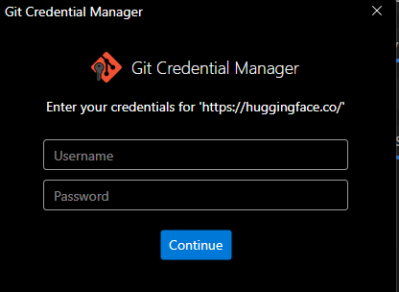

폴더가 생성된 것을 확인할 수 있다.

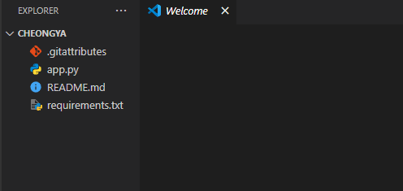



이는 웹에서 수정을 할 경우, 알아서 재배포가 되어 수정이 된다.

### VSCode에서 gradio 실습

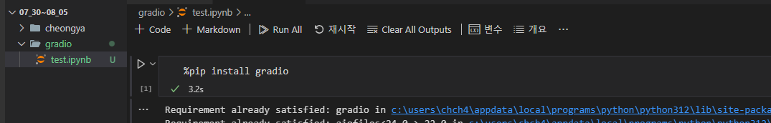

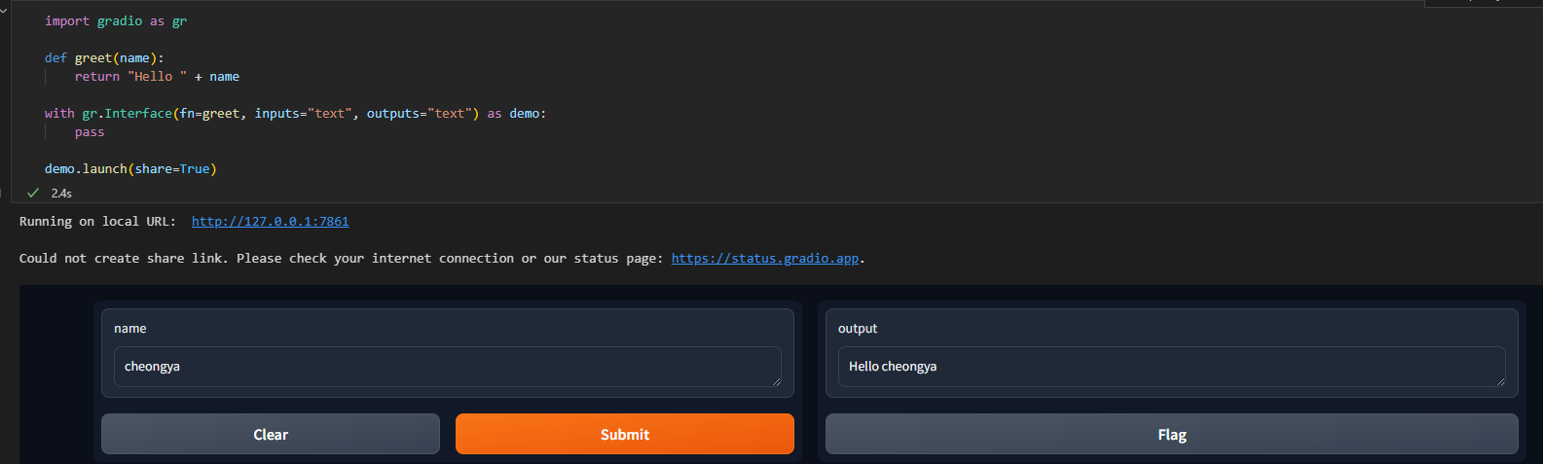

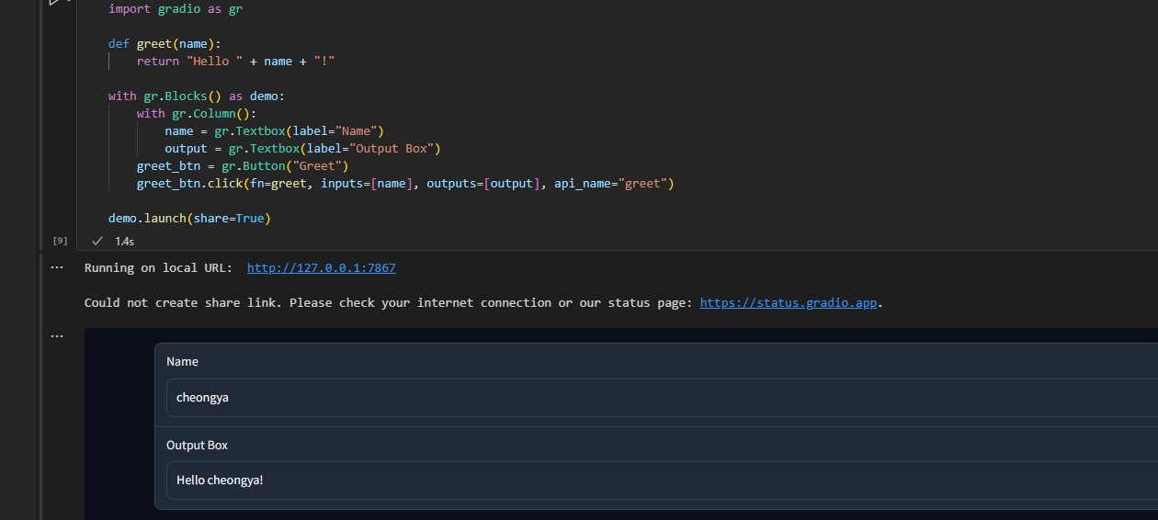

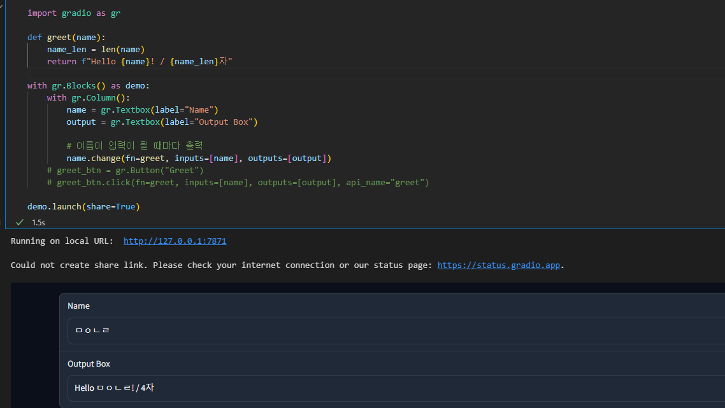

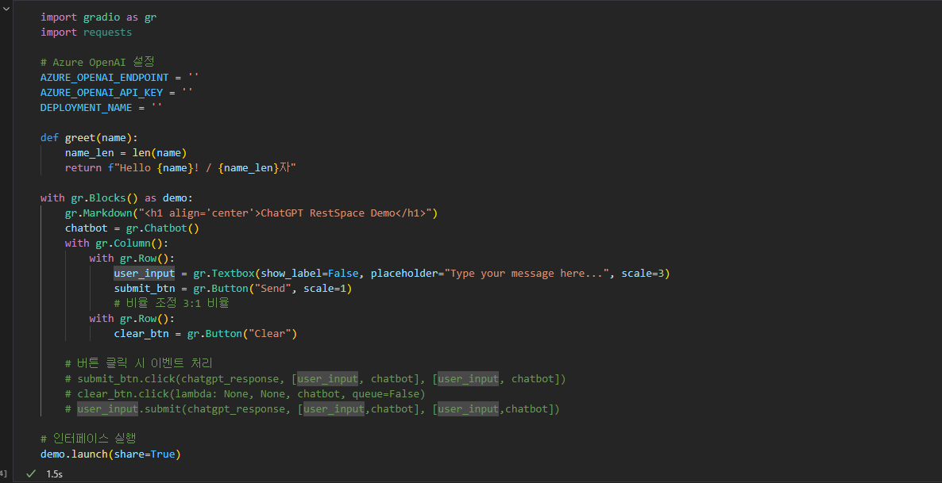

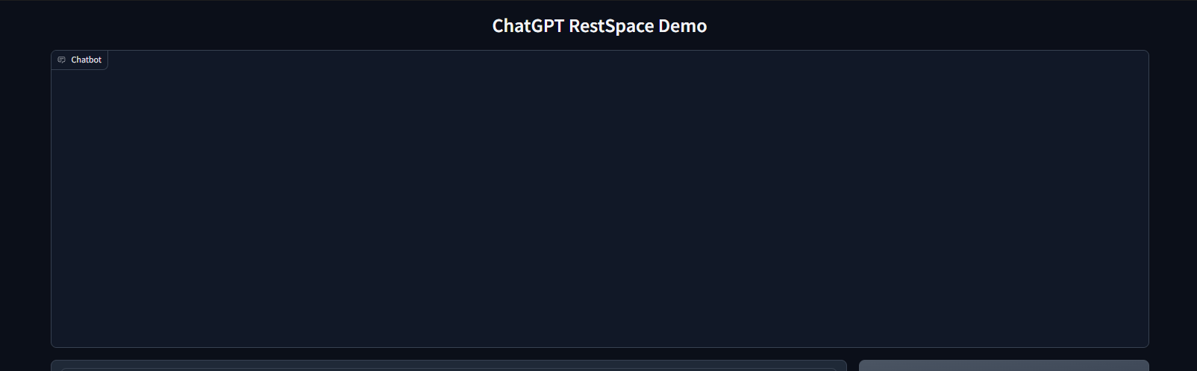

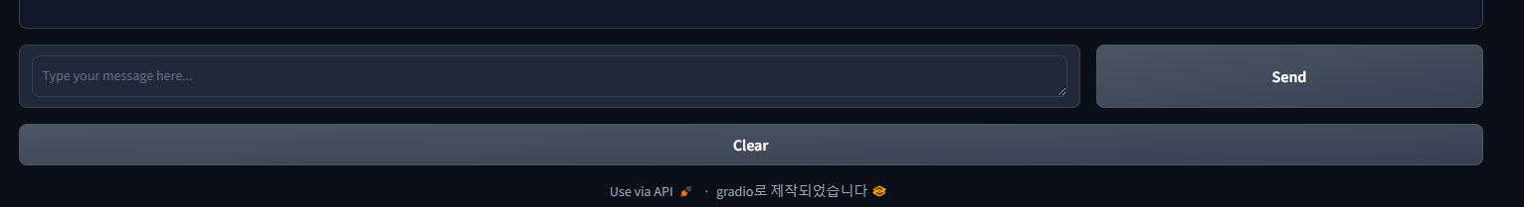

Azure의 OpenAI 키와 엔드포인트의 정보 사용 (azure 혹은 openai 사이트)

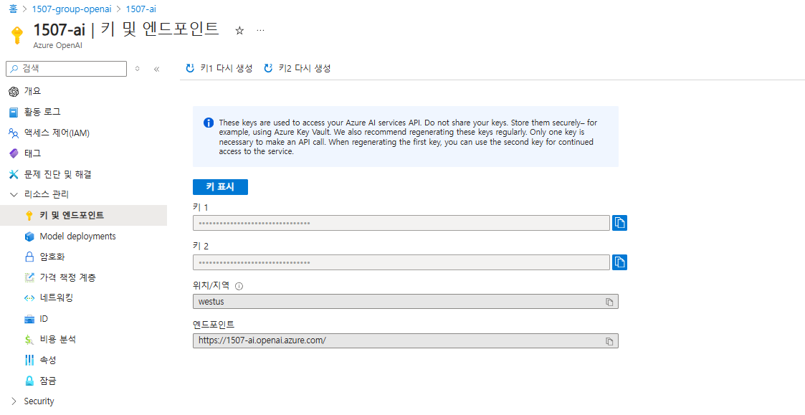

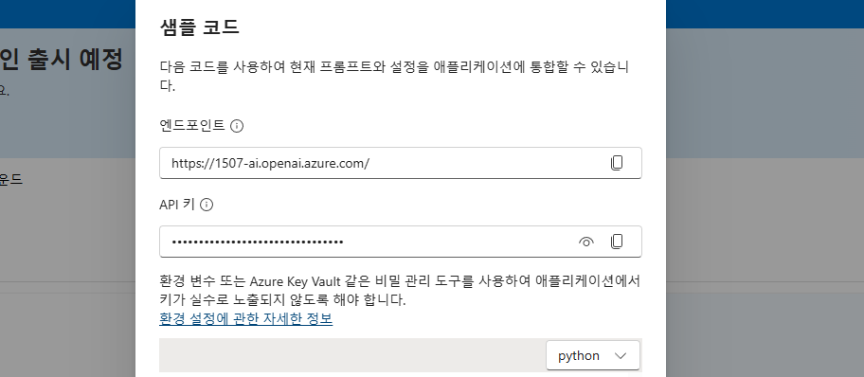

Api key 경우 임시로 아무거나 작성

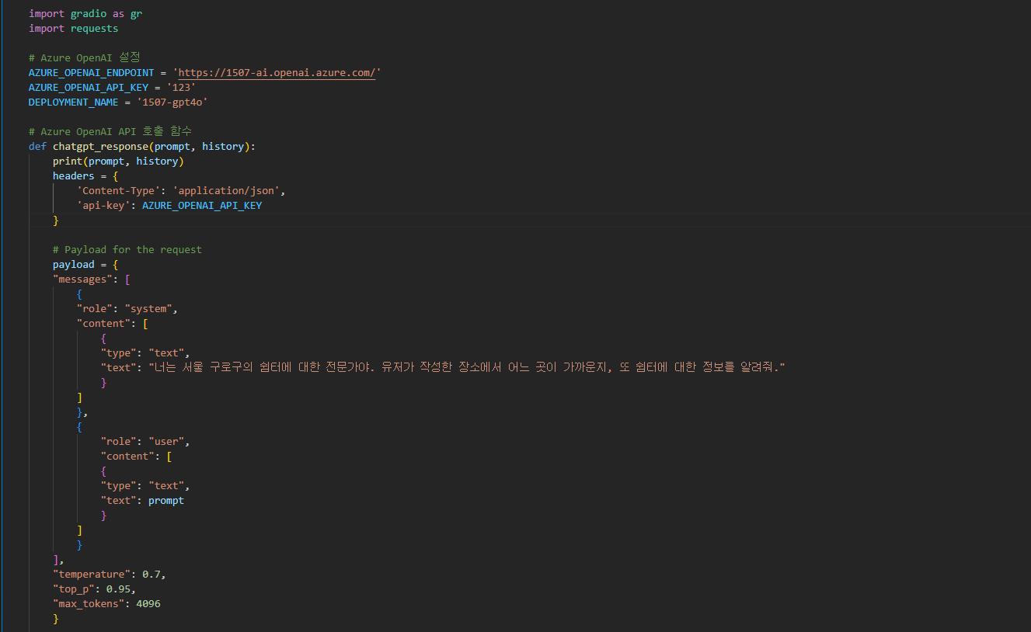

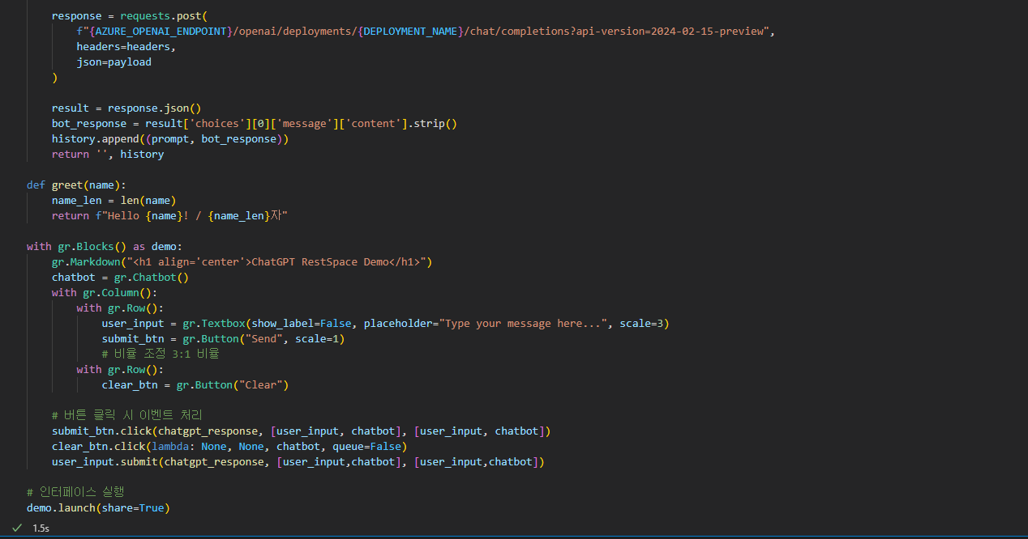

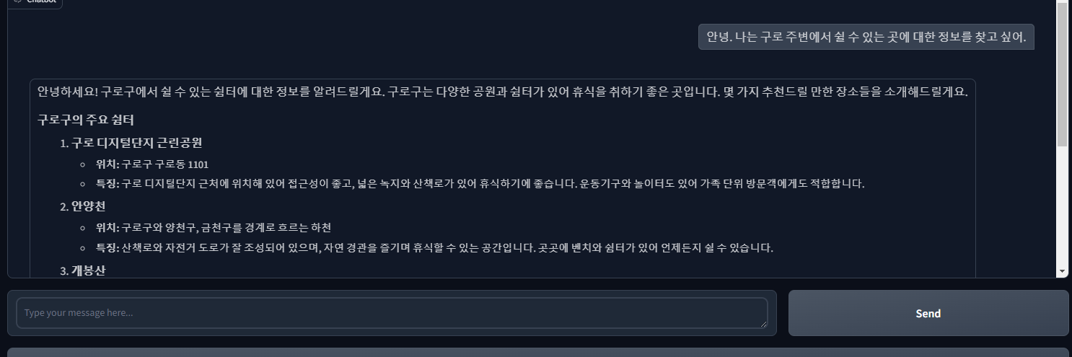

이전 채팅의 정보를 사용하기 위해 chatgpt_response 함수 변경

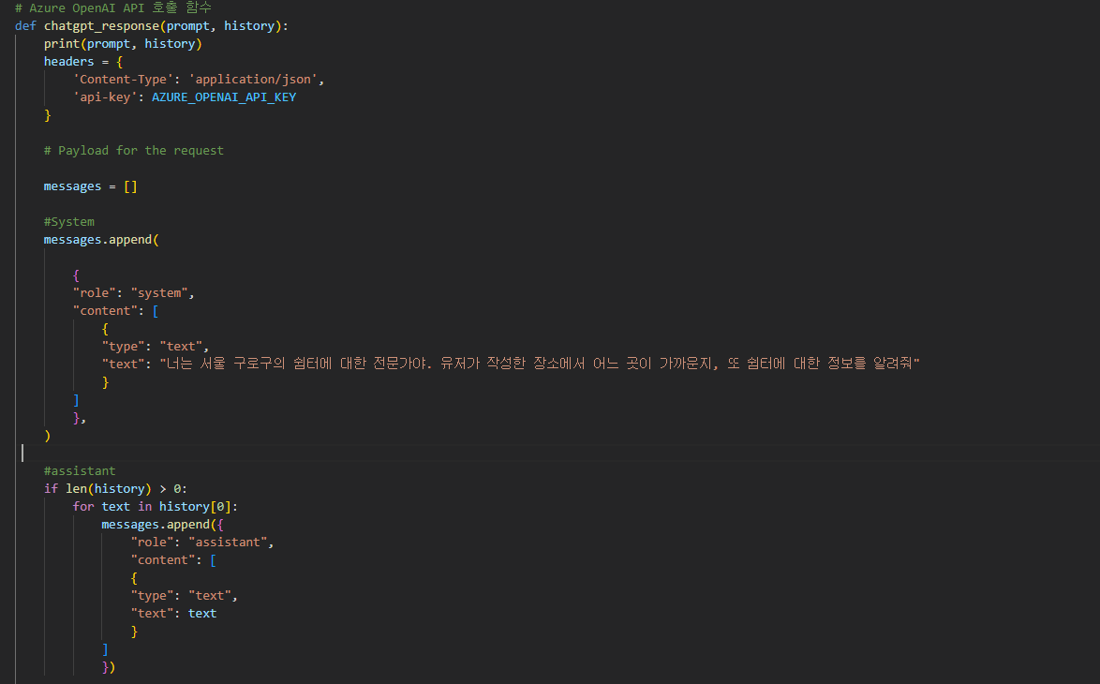

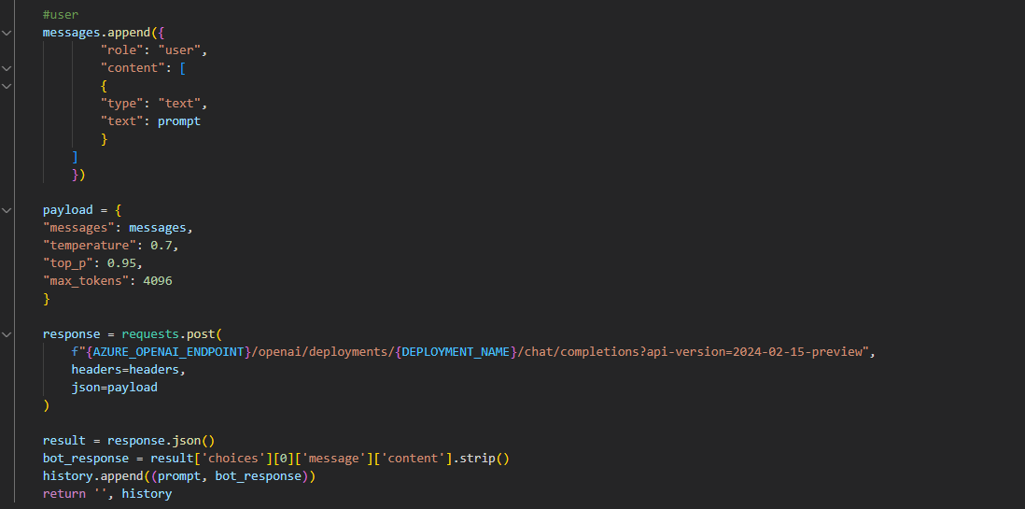

# <오후>

### 개인 프로젝트 실습

GPT에 작성한 내용을 출력하는 gradio 웹 화면 꾸미기 실습.

코드는 너무 긴 관계로 github의 8월 – Python – gradio – Training.ipynb 참고

